Муниципальное казенное общеобразовательное учреждения Таловская средняя общеобразовательная школа Кантемировского муниципального района

Путеводитель школьной экспозиции «Село родное» музея «Памяти начало»

Свидетельство о паспортизации экспозиции (музея): №11372
Профиль экспозиции: краеведческий
Количество единиц хранения в фондах экспозиции: 225
Открыта в 18 декабря 2006 года
Руководитель: Ходыкин Александр Викторович, учитель истории и обществознания МКОУ Таловская

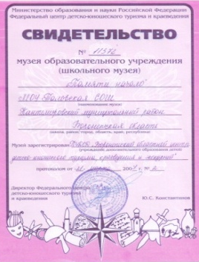

В музее собрано более 200 подлинных экспонатов, отражающих материальную и духовную культуру Воронежского края, конца 19 - начала 20 века

1. Из конопляных нитей делали полотенца. Казалось бы, простая вещь – полотенце. А ведь если подумать, вспомнить, то окажется, что полотенце сопровождало человека всю жизнь. Родился человек, принимала его мать на полотенце, умывался человек - вытирал лицо и руки полотенцем, на свадьбе жениху и невесте подавали хлеб да соль на расшитом полотенце. По праздникам вешали полотенца по стенам бревенчатой избы, обрамляли ими зеркала, окна, рамы с фотографиями, а самым красивым полотенцем украшали «Красный угол»

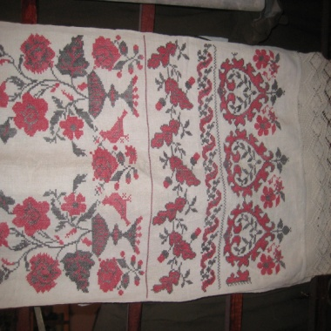

2. Рубель и скалка - прототип нынешнего утюга
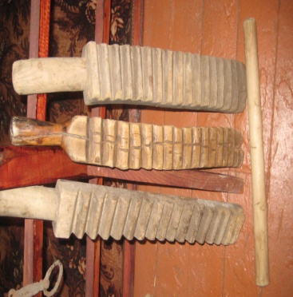
3. Обычно возле прялки располагали люльку, в которой вырастало порой несколько поколений. Колыбель подвешивали к стенкам, это висячие положение обуславливалось не только соображениями удобства, но и наполнялось мифологическим содержанием. Люди считали, что пространственная оторванность новорождённого от земли, обеспечивает ему сохранение жизненной силы.
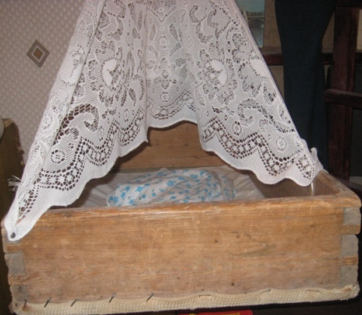

4. Почётное место в избе занимал «Красный угол», место, где находился стол перед иконой. Важный гость, входивший в избу, у порога первым делом осенял себя крестным знамением и низко кланялся образам.
В красный угол, за стол, сажали дорогих гостей, а во время свадьбы – молодых.
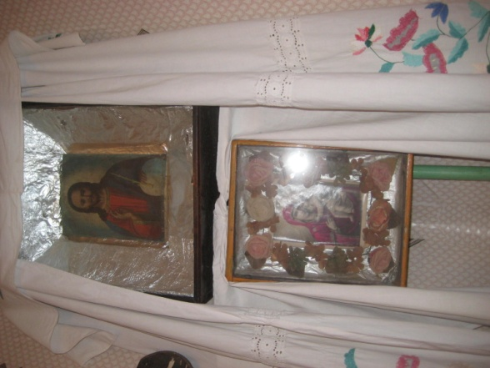

5. Ступа и пест – приспособления для измельчение зерна.

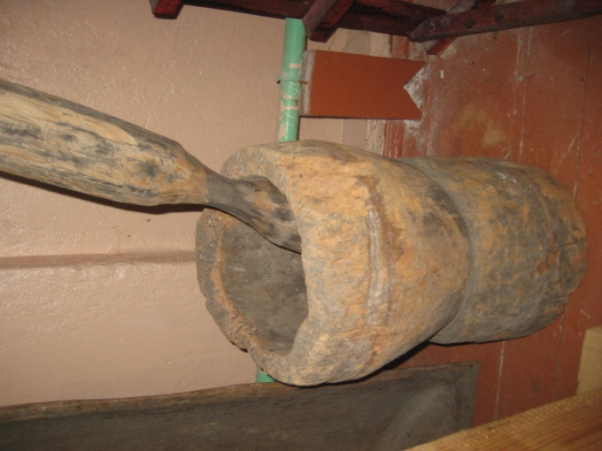

6. Самая яркая и интересная экспозиция. Бабий кут - это угол хозяйки дома, место у русской печи, где стояла домашняя утварь, что по хозяйству годилась.

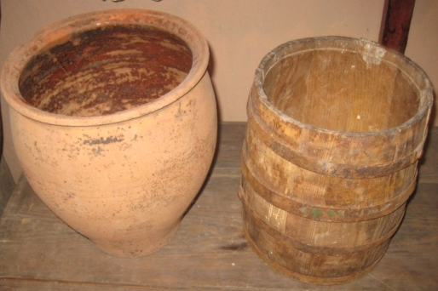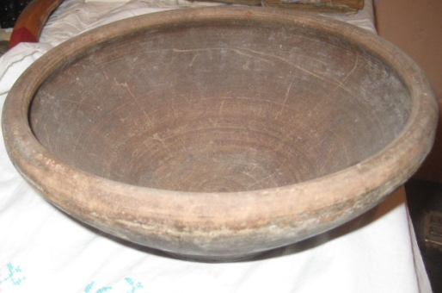

7. В более позднее время, до Великой Отечественной войны и после неё, в крестьянских избах появились патефоны. В нашем музее такой патефон 1949 года выпуска. К нему мы собрали 10 пластинок.

